Arbeitsblatt: DNA-Isolation aus Früchten oder Gemüse
In der TV-Serie «CSI» werden Täterinnen und Täter oft anhand ihrer DNA-Spur identifiziert.
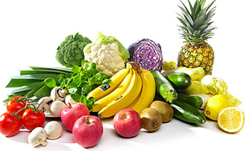
Die DNA ist das Erbmaterial, das in jedem Kern unserer Zellen steckt. Doch wie holt man die DNA aus dem Zellkern? Jede Zelle hat ihr Erbmaterial sicher in ihrem Kern verpackt. Wie einfach es ist, die DNA zu isolieren, zeigt dir ein Experiment mit Früchten oder Gemüse:
- Lies zuerst die Anleitung genau durch.
- Bereite eine Protokollvorlage vor.
- Führe den Versuch gemäss Anleitung durch.
- Protokolliere den Versuch.
- Gib am Ende der Doppellektion dein Protokoll, deine Zeichnung und deine Selbstbeurteilung ab. (Jede Schülerin/jeder Schüler erstellt ein eigenes Protokoll, eine eigene Zeichnung und eine Selbstbeurteilung.)
Material
- 4 Portionen à 20 g Früchte oder Gemüse | - 4 Küchenmesser
- Kochsalz | - 4 Mörser
- Spülmittel | - 4 Trichter mit Filterpapier
- Wasser | - 4 Reagenzgläser
- Brennsprit (in den Tiefkühler legen) | - 4 Pipetten
- 1 Becherglas
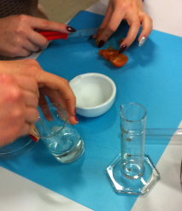
Durchführung
- Bereite einen Extraktionspuffer für vier Versuche vor:
- 44 ml Wasser
- 3 g Salz
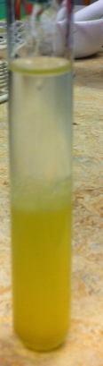
- 5 ml Spülmittel
- Vermische alles gut in einem Becherglas.
- Schneide je 20 g von vier Früchten respektive von den vier Gemüsesorten mit einem Küchenmesser in kleine Stücke, gib sie je in eine Mörserschale, und zerstampfe die Stücke gut.
- Gib ein Viertel des Extraktionspuffers je in das zerriebene Produkt, und rühre während einer Minute.
- Lasse die Flüssigkeit durch einen Filter in ein Reagenzglas tröpfeln.
- Gib langsam gleich viel Brennsprit, wie Flüssigkeit im Reagenzglas vorhanden ist, hinzu.
- Die DNA ist nun als weisser Knäuel zu sehen, den du mit einer Pipette aus dem Reagenzglas saugen kannst.
Stelle vier Präparate her, und betrachte sie unter dem Mikroskop, oder mache mit dem Smartphone-Mikroskop je ein Foto.
Vergleiche die vier Ergebnisse miteinander, und halte Gemeinsamkeiten und Unterschiede schriftlich fest.
Entsorgung
Die Reagenzien müssen nicht speziell entsorgt werden.

Siehe auch: https://de.wikipedia.org/wiki/Puffer_%28Chemie%29

